Inleiding
Beste leerlingen
Door het overlopen en grondig lezen van deze online tool zullen jullie een beter beeld krijgen over hoe elektriciteit wordt geproduceerd. Ook zullen jullie merken dat niet elke methode voor het produceren van elektriciteit even goed/geschikt is, sommige methodes zijn bijvoorbeeld vervuilender dan anderen. Als eerste komt het verschil tussen duurzame en traditionele energiebronnen duidelijk aan bod. Daarna wordt dieper ingegaan op beide vormen. Het is belangrijk om de tekst zeer rustig en aandachtig te lezen.
Op het einde zullen jullie enkele oefeningen dienen te maken, om zo jullie verworven kennis te testen.
Wanneer je een pagina gelezen hebt en je wil verder gaan naar een volgend venster, dan kan je dit doen door onderaan de pagina een volgend venster open te klikken.
Alvast heel veel succes!
De belangrijkste leerdoelen:
- De leerlingen kunnen het verschil aangeven tussen traditionele en duurzame energiebronnen.
- De leerlingen kunnen de verschillende soorten energiebronnen met elkaar vergelijken.
Inhoudsopgave
1 Welke energiebronnen zijn er? 2
1.1 Traditionele en duurzame energiebronnen 2
1.1.1 Duurzame energiebronnen 2
1.1.2 Traditionele energiebronnen 3
2 Duurzame energiebronnen 4
2.1 De turbine en generator voor het opwekken van elektriciteit 4
2.2 Windenergie 5
2.3 Zonne-energie 5
2.4 Waterenergie 6
2.5 Biomassa 7
2.6 Energieproductie in cijfers 7
3 Traditionele energiebronnen 8
3.1 Kernenergie 8
3.2 Fossiele brandstoffen 8

Welke energiebronnen zijn er?
U steekt de stekker van uw toestel of apparaat in het stopcontact en het werkt. Hoe komt dit? Omdat er elektriciteit aanwezig is natuurlijk. Er zal altijd stroom uit het stopcontact komen als we er een toestel op aansluiten. We vinden dit vanzelfsprekend, maar van waar komt deze stroom nu eigenlijk. Die stroom kan echter op veel verschillende manieren zijn opgewekt. Er bestaan namelijk veel verschillende soorten energiebronnen. Welke energiebronnen zijn dat allemaal, en welke worden het meest gebruikt? Dat komt u allemaal te weten door verder te lezen!

Traditionele en duurzame energiebronnen
Bij de productie van elektriciteit maken we een onderscheid tussen duurzame energiebronnen en traditionele energiebronnen.
Het grote verschil tussen deze twee soorten energiebronnen is de luchtvervuiling. Duurzame energiebronnen zullen de lucht niet vervuilen. Traditionele energiebronnen daarentegen zijn zeer schadelijk voor de lucht. Enkele voorbeelden van duurzame energiebronnen zijn wind- en zonne-energie. Bij traditionele energiebronnen denk je best aan de traditionele kerncentrales. Kerncentrales zijn die welgekende grote ronde torens gelegen langs kanalen, waarbij precies een grote witte rookpluim uitkomt. Dit is echter geen rookpluim, maar wel waterdamp.
Hieronder worden de twee soorten energiebronnen verder besproken.

Duurzame energiebronnen
Duurzame energie wordt soms ook wel groene energie of hernieuwbare energie genoemd. Deze energiebronnen zijn van nature aanwezig op aarde, denk maar aan de zon en de wind. Daarnaast heeft deze energievorm nog een aantal belangrijke voordelen zoals:
- Duurzame energiebronnen zijn onuitputtelijk, ze kunnen dus niet op geraken;
- Duurzame energiebronnen zijn niet vervuilend en brengen dus geen schade toe aan de natuur;
- Duurzame energiebronnen zijn niet schadelijk voor de gezondheid van de mens.
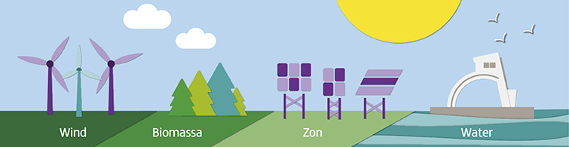Verschillende soorten duurzame energiebronnen

Traditionele energiebronnen
We weten nu wat men bedoelt met duurzame energiebronnen, maar hoe zit het met de traditionele energiebronnen? Met traditionele energiebronnen bedoelt men de kerncentrales. Kerncentrales zijn fabrieken waarin elektriciteit geproduceerd wordt. Zoals eerder al gezegd zijn de kerncentrales in ons land te herkennen aan hun hoge torens waaruit waterdamp (witte rook) vrijkomt.
De belangrijkste energiebronnen voor elektriciteit en warmte in huis zijn nu nog fossiele brandstoffen, zoals steenkolen en aardgas. Energie uit deze bronnen is relatief goedkoop. Deze brandstoffen hebben echter een belangrijk nadeel, ze stoten CO2 uit. Dit heeft een nadelig gevolg voor het klimaat en draagt bij tot de opwarming van de aarde.
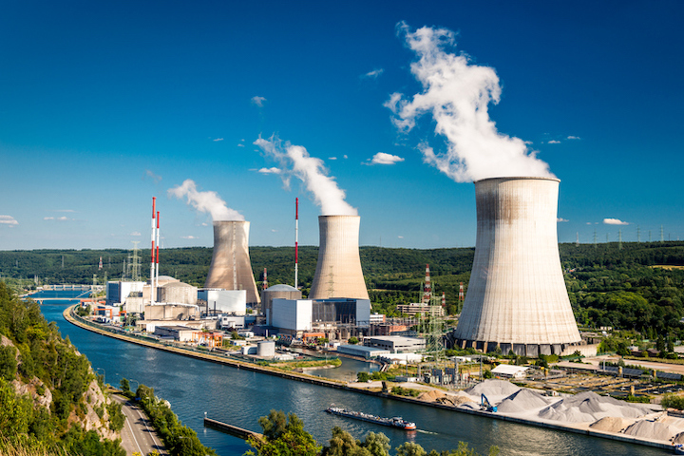Traditionele energiebronnen (kerncentrales)

Duurzame energiebronnen

De turbine en generator voor het opwekken van elektriciteit
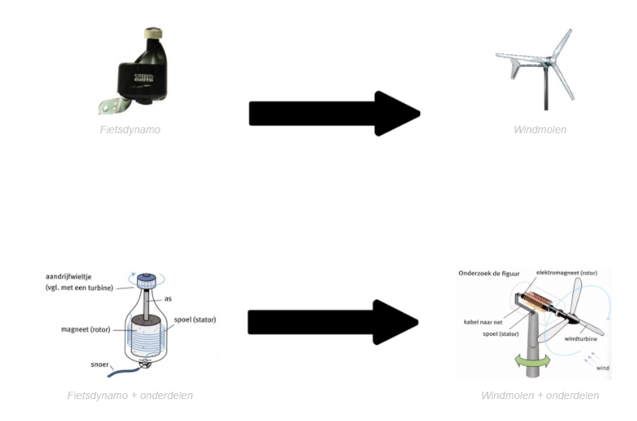
Je kan de elektriciteit die wordt opgewekt bij een fiets (om zo het fietslicht te laten branden) vergelijken met de turbine en generator die men gebruikt om elektriciteit op te wekken in de kerncentrales, windmolens, enz. Hieronder wordt een mooie vergelijking gemaakt.
Fietswiel + fietsdynamo | = Turbine + generator
De kracht die een mens zet op de pedalen van een fiets. | De kracht van stoom, water, wind, etc.
Fietswiel  Een fietswiel draait rond door de bewegingsenergie van de mens. | Turbine  Een turbine draait rond door de kracht van de stroom, water, wind, enzo.  Een turbine zet bewegingsenergie om in mechanische energie.
Fietsdynamo  Een draaiend fietswiel drijft een dynamo aan. Deze dynamo is een gelijkstroom-generator en wekt stroom op om zo het fietslicht te laten branden. | Generator  Een draaiende turbine drijft een generator aan. Deze generator is een wisselstroom-generator en wekt stroom/elektriciteit op.  Een generator zet mechanische energie om in elektrische energie (elektriciteit).

Windenergie
Bij deze energievorm wordt windenergie omgezet in elektriciteit, dit gebeurt met behulp van turbines en generatoren. De uitleg rond turbines en generatoren werd hierboven besproken. Iedereen kent wel de bekende windmolens die energie produceren. De wind zorgt dus voor bewegingsenergie. Deze bewegingsenergie wordt met behulp van een turbine en generator omgezet naar elektriciteit. Windmolens wekken stroom op zonder de lucht te vervuilen, zonder het klimaat te belasten en zonder grondstoffen uit te putten. Windenergie is dus een zeer duurzame vorm van energie.
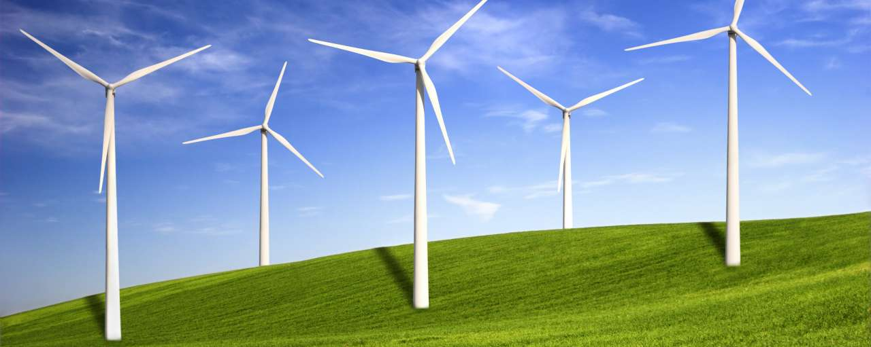Windenergie

Zonne-energie
De zon is de grootste bron van energie. Het is gratis, niet vervuilend, natuurlijk en onbeperkt. En net om die redenen zal zonne-energie steeds belangrijker worden. Bij de productie van zonne-energie komen geen schadelijke stoffen vrij en wordt er geen afval geproduceerd, dit in tegenstelling tot de energieproductie in de kerncentrales. Ook maakt het opwekken van zonne-energie geen geluid. En dat is voor veel mensen een belangrijke reden om zelf zonne-energie op te wekken, dit doen mensen met de welbekende zonnepanelen. Het is dus wel duidelijk dat ook zonne-energie een vorm van duurzame energie is.
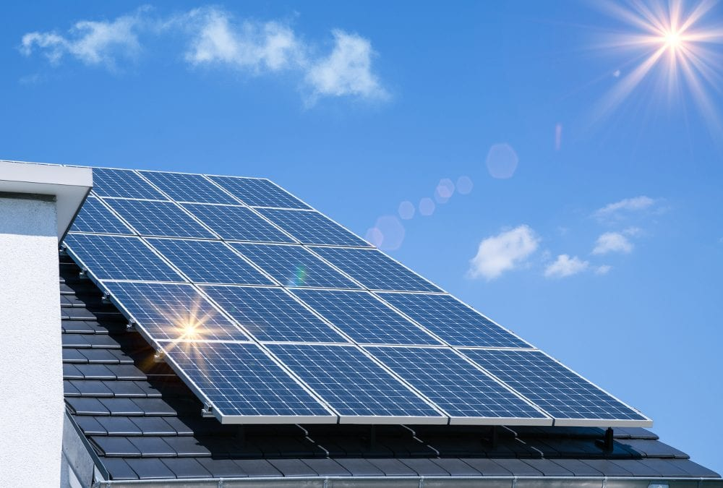
Zonne-energie

Waterenergie
Waterenergie is energie opgewekt uit stromend water. De waterkracht die aanwezig is, zal worden omgezet in elektriciteit. Bij het produceren van energie uit waterkracht ontstaan geen schadelijke stoffen, en de bron is onuitputtelijk. Dat wil zeggen dat ook waterenergie tot de groep van de duurzame energiebronnen behoort.
Deze energievorm kan je een beetje vergelijken met de windmolens van daarnet. Bij waterenergie zal niet de wind, maar wel het water ervoor zorgen dat een turbine wordt aangedreven.
De kracht van het stromend en vallend water kan met behulp van een waterturbine omgezet worden in een draaiende beweging. Door de as van de turbine te koppelen aan een generator wordt elektriciteit opgewekt. De werking van waterenergie is dus net zoals de werking van windenergie vrij simpel. Het water oefent een kracht uit op een rad en laat hierdoor het rad draaien. Het draaien van het rad zorgt dus voor het opwekken van de energie. Het klinkt natuurlijk wel iets makkelijker dan dat het is, het kost namelijk veel geld om zo'n rad of waterkrachtcentrale te bouwen.
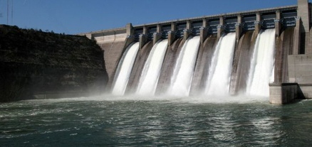
Waterenergie

Biomassa
De bekendste duurzame energiebronnen werden net besproken, dat zijn namelijk wind, zon en water. Minder bekend maar ook veel voorkomend in ons land (voornamelijk in Wallonië) is bio-energie. Energie uit biomassa wordt opgewekt door verbranding. Vaak moet de biomassa eerst vergast of vergist worden tot een biobrandstof. Biomassa bestaat uit allerlei organische materialen, zoals hout, gft-afval, maar ook plantaardige olie, mest en speciaal hiervoor verbouwde gewassen.
Weet hierbij vooral dat het bestaat. Je moet deze energievorm (bio-energie) verder niet kunnen uitleggen.
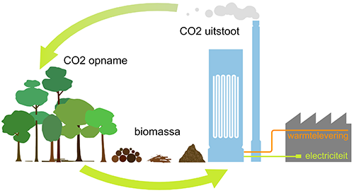
Bio-energie

Energieproductie in cijfers
Hedendaagse cijfers van de energieproductie in België:
- Kernenergie = 48% (Dit is duidelijk de belangrijkste energiebron in België)
- Fossiele brandstoffen = 34%
- Windenergie = 9%
- Zonne-energie = 4%
- Andere hernieuwbare bronnen (waterenergie, biomassa, ) = 5%
https://www.change.org/p/belgische-federale-overheid-open-houden-van-kerncentrales-doel-4-en-tihange-3-na-2025?recruiter=false&utm_source=share_petition&utm_medium=facebook&utm_campaign=psf_combo_share_initial&utm_term=psf_combo_share_initial&recruited_by

Traditionele energiebronnen

Kernenergie
Kernenergie, ook wel nucleaire energie genoemd, is één van de belangrijkste energiebronnen van België. Kernenergie produceert elektriciteit door gebruik te maken van warmtebronnen. Die warmtebronnen worden verkregen door het splitsen van uraniumerts, want bij die splitsing komt warmte vrij. Kernenergie is geen bron van duurzame energie, want het is radioactief en schadelijk voor het milieu. Ook vormt kernenergie een risico voor de gezondheid van de mens. Kernenergie is dus duidelijk een vorm van vervuilende energie.
Ondanks de vervuiling die kernenergie veroorzaakt speelt kernenergie een belangrijke rol in België. Ons land beschikt over twee grote energieparken met kerncentrales, namelijk Doel (Vlaanderen) en Tihange (Wallonië). De kernenergie die daar wordt geproduceerd zorgt voor bijna de helft van de elektriciteitsproductie in heel ons land.

Fossiele brandstoffen
Fossiele brandstoffen zijn van nature aanwezig in de ondergrond van de aarde. Ze kunnen voorkomen in drie vormen: olie, steenkool en gas. Afhankelijk van welke vorm men gebruikt in de centrale, spreekt men van olie, steenkool of gas centrales.
Bij deze vorm van energie maakt men weer gebruik van een warmtebron om zo energie op te wekken.
De fossiele brandstoffen worden in de elektriciteitscentrales verbrand voor de productie van elektriciteit. Bij die verbranding komt er veel koolstofdioxide (CO2) vrij, wat schadelijk is voor het milieu. CO2 draagt immers bij tot het bekende broeikaseffect, wat op zijn beurt heeft bijgedragen tot de opwarming van de aarde. Hieruit kunnen we dus afleiden dat fossiele brandstoffen een vorm van vervuilende energie zijn.
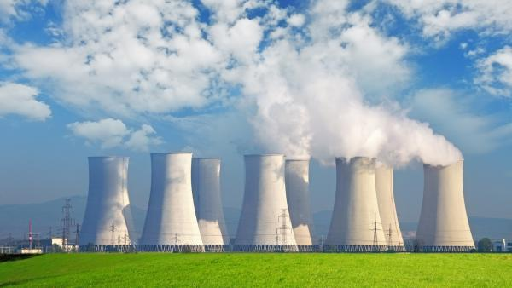
Traditionele energiebronnen
De oefeningen hierrond vind je in de bijhorende BookWidget!
In die BookWidget staat ook nog eens de volledige tekst met uitleg.

